Рекомендации по организации образовательной деятельности для родителей воспитанников первой младшей группы №1
МАДОУ « Детский сад №104» 2 корпус, находящихся в условиях самоизоляции.

Пятница 10.04.20г.
Лепка
Тема: «Солнышко лучистое»
Необходимые материалы: альбомный лист с изображением жёлтого круга, пластилин жёлтого цвета.
Рекомендации к проведению: закрепить умение раскатывать палочки из пластилина прямыми движениями рук, прикрепляя их на картонную основу .
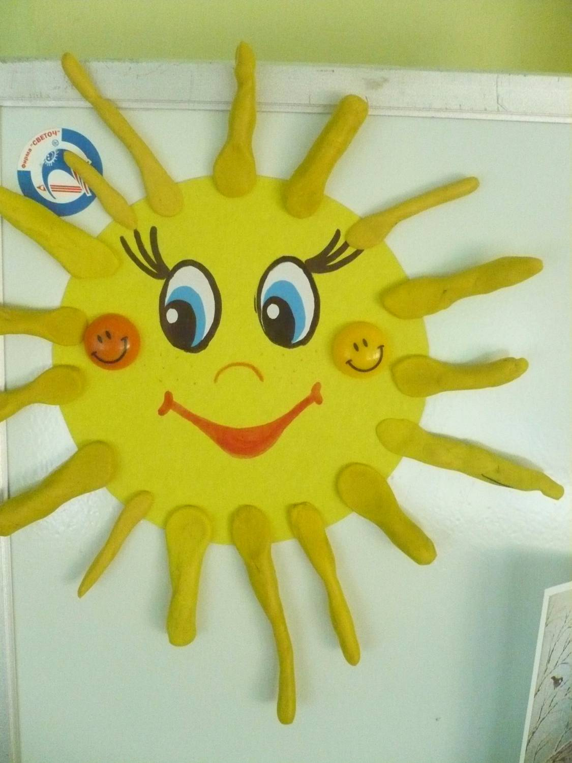

Понедельник 13.04.20г.
1.Рисование
Тема: «Листочки для деревьев»
Необходимые материалы: силуэт дерева ,гуашь зеленого цвета, поролоновый тампон
Рекомендации к проведению: уточнить представления детей о деревьях, упражнять в умении дорисовывать листочки на деревьях нетрадиционным приемом(с помощью тампона), развивать чувство цвета, воспитывать умение радоваться результату. Можно на кисточку закрепить небольшой кусок паралона.
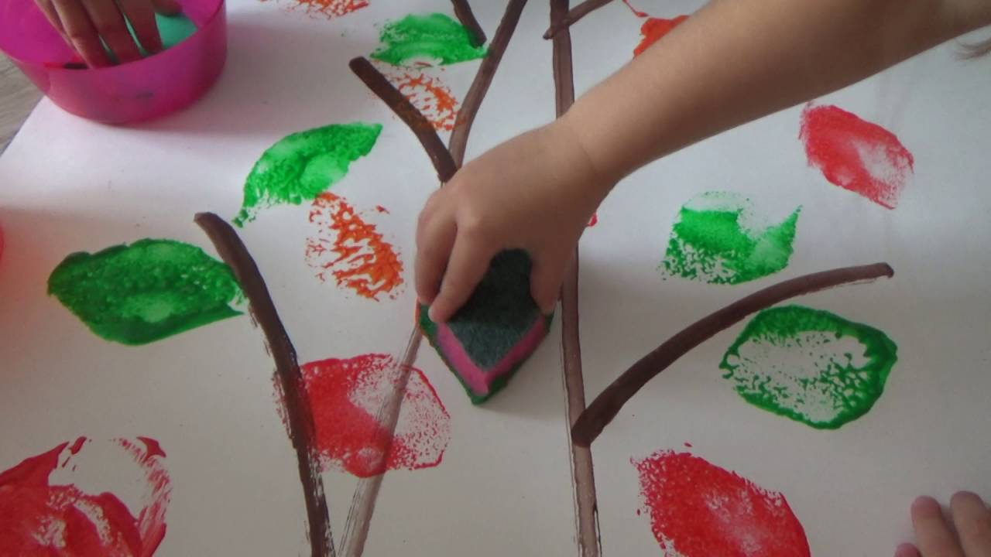
2. Физическая культура.
Поиграйте с ребёнком в подвижную игру « Самолёты»
Задачи: упражнять детей в умении бегать, не наталкиваясь друг на друга; выполнять движения по сигналу.
Описание игры: дети становятся на одной стороне зала. Воспитатель спрашивает: «К полету готовы?» Дети отвечают. Воспитатель продолжает: «Заводим моторы!». Дети по показу воспитателя делают вращательные движения руками перед грудью. После сигнала: «Полетели!» разводят руки в стороны и разбегаются по залу. По сигналу: «На посадку!» играющие возвращаются на исходную позицию.

Вторник 14.04.20г.
1.Развитие речи.
Тема: «Рассматривание сюжетной картины»
Рекомендации к проведению: найдите в книге какую-нибудь картину, согласно возрасту ребёнка. Вместе с ним внимательно рассмотрите эту картину и задайте по вопросы по ней. Ребёнок должен ответить предложением из 2-3 слов. Если затрудняется , помогите ему.
2. Ознакомление с окружающим миром.
Тема: «Что растет за окном. Игра «Какие бывают деревья»
Рекомендации к проведению: понаблюдать с ребёнком у окна: какие растения и деревья видны на улице. Учить внимательно слушать рассказ и отвечать на вопросы.

Среда 15.04.20г.
1.Формирование элементарных математических представлений.
Тема: «Строимся на зарядку!»
Рекомендации к проведению: Учить различать одно и много движений и обозначать их количество словами один, много. Упражнять в умении, различать пространственные направления от себя и обозначать их словами: впереди – сзади, слева – справа, вверху – внизу.
2. Музыка
Рекомендации к проведению: повторить с ребёнком названия музыкальных инструментов.

Четверг 16.04.20г.
1.Развитие речи.
Тема: «Сказка В.Сутеева «Кто сказал мяу »
Рекомендации к проведению: Познакомить детей с содержанием сказки В. Сутеева «Кто сказал мяу» ,учить распознавать на слух звукоподражательные слова, совершенствовать память и внимание .

2.Физическая культура.
Поиграйте с ребёнком в подвижную игру «У медведя во бору»
Задачи: знакомить детей с русскими народными подвижными играми; учить бегать по сигналу в разных направлениях, не наталкиваясь друг на друга.
Описание игры: выбирается «медведь», который садится в стороне на стульчик. Остальные дети ходят вокруг него, «собирают грибы-ягоды» и приговаривают:
У медведя во бору
Грибы, ягоды беру.
А медведь сидит,
И на нас рычит.
С последним словом медведь встаёт со стула, дети разбегаются, «медведь» их ловит. Далее выбирают нового «медведя».

Пятница 17.04.20г.
Лепка
Тема: «Веточка для козы»
Необходимые материалы: веточки, пластилин коричневого цвета
Рекомендации к проведению: закрепить умение раскатывать палочки из пластилина прямыми движениями рук, прикрепляя их к веточке.
